**Памятка родителям о недопущении жестокого обращения и насилия в отношении детей в семье**

Влияние родителей на развитие ребёнка огромно. Дети, растущие в атмосфере любви и понимания, имеют меньше проблем, связанных со здоровьем, трудностей с обучением в школе, общением со сверстниками, и, наоборот, как правило, нарушение детско-родительских отношений ведёт к формированию различных психологических проблем и комплексов.

В целом современные детско-родительские отношения отличаются сложностью. Особенно тревожным моментом является частое проявление жестокости в семье, что наносит ущерб физическому и психическому здоровью ребёнка, его благополучию.

Прежде чем применить физическое наказание к ребенку, ОСТАНОВИТЕСЬ!

**Вы обязаны знать, что физические наказания:**

1. Преподают ребенку урок насилия.  
 2. Нарушают безусловную уверенность, в которой нуждается каждый ребенок - что он любим.  
 3. Содержат ложь: притворяясь, будто решают педагогические задачи, родители, таким образом, срывают на ребенке свой гнев. Взрослый бьет ребенка только потому, что его самого били в детстве.  
 4. Учат ребенка принимать на веру противоречивые доказательства: "Я бью тебя для твоего собственного блага". Мозг ребенка хранит эту информацию.  
 5. Вызывают гнев и желание отомстить, желание это остается вытесненным, и проявляется только много позже.  
 6. Разрушают восприимчивость к собственному страданию и сострадание к другим, ограничивая, таким образом, способность ребенка познавать себя и мир.  
  
**Какой урок из этого выносит ребенок?**

1. Ребенок не заслуживает уважения.

2. Хорошему можно научиться посредством наказания (оно обычно учит ребенка желанию наказывать, в свою очередь других).  
 3. Страдание не нужно принимать близко к сердцу, его следует игнорировать.  
 4. Насилие - это проявление любви (на этой почве вырастают многие извращения).  
 5. Отрицание чувств - нормальное здоровое явление.  
 6. От взрослых нет защиты.

**Каким образом проявляется вытесненный гнев у детей**

1. Насмешками над слабыми и беззащитными.

2. Драками.  
 3. Унижением девочек, символизирующих мать.  
 4. Плохим отношением к воспитателю.

**СТРАТЕГИИ ПРЕДУПРЕЖДЕНИЯ НАСИЛИЯ**

1. ПОДАВАЙТЕ ХОРОШИЙ ПРИМЕР. Угрозы, а также битье, психическое давление, оскорбления и т.п. редко улучшают ситуацию. Ваш ребенок берет за образец Ваше поведение и будет учиться у Вас как справляться с гневом без применения силы. Установите границы. Ограничения учат самодисциплине и тому, как контролировать взаимные эмоции, базируясь на ненасилии.  
  
 2. ЕСЛИ ВЫ НЕ ЗАЩИТНИК СВОЕМУ РЕБЕНКУ, ТО КТО ЖЕ ВЫ? Последствия того, если ребенок чувствует себя неудачником, могут выражаться в насильственных действиях с его стороны: драках, уничтожении имущества, жестокости и даже самоуничтожении.  
  
 3. ГОВОРИТЕ ДЕТЯМ О НАСИЛИИ, КОТОРОЕ ПОКАЗЫВАЮТ ПО ТЕЛЕВИЗОРУ, а не просто выключайте телевизор. Объясните им, что в большинстве своем насилие, показываемое в фильмах - это продукт, созданный для того, чтобы развлекать, возбуждать, держать зрителя в напряжении. И что это совсем не означает, что такую модель поведения нужно применять в своей жизни.  
  
 4. НЕЛЬЗЯ НЕДООЦЕНИВАТЬ ВАЖНОСТЬ СЛОВ "Я ТЕБЯ ЛЮБЛЮ". Дети любого возраста нуждаются в одобрении, поцелуях, объятиях, дружеских похлопываниях по плечу. Они хотят слышать " Я горжусь тобой!"  
  
 5. Если Вы или кто-либо из Вашей семьи чувствует одиночество, нелюбовь, безнадежность или у Вас проблемы с наркотиками или алкоголем - ищите помощь. Считается, что более половины всех насильственных действий совершается употребляющими алкоголь или наркотики.  
 **ГОРДИТЕСЬ СВОИМ РЕШЕНИЕМ ВОСПОЛЬЗОВАТЬСЯ ПОМОЩЬЮ, ЭТО ТРУДНОЕ РЕШЕНИЕ, НО ОНО ОТРАЖАЕТ ВАШУ ЗРЕЛОСТЬ, ЭТО ПОМОЖЕТ ПРЕДУПРЕДИТЬ НАСИЛИЕ И ЗАЩИТИТЬ СВОЕГО РЕБЕНКА.**

[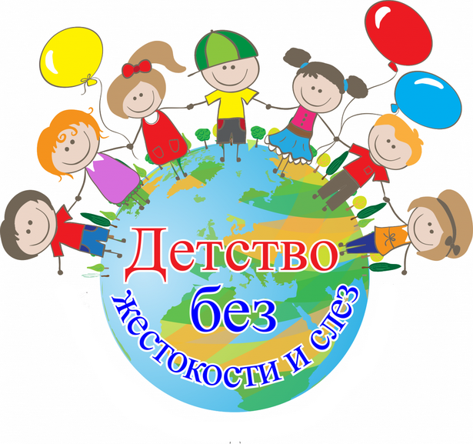](http://go.mail.ru/redir?type=sr&redir=eJzLKCkpsNLXLy8v18vOL6jM0Uuq1LcvsDUzsTQ1ZmAwNLUwNzE1NzQ3YdjUKBiovHtGxYH4Z4I2j6NMAAywEqE&src=13aa6de&via_page=1&oqid=a756c59a345784a7)

ГУО «Средняя школа №3 г. Волковыска»

2022 год